**Identifikasi Kesalahan Eksekusi Web**

1. **Jenis Kesalahan pada saat Eksekusi Website**
2. *Error*: Kesalahan tersebut dapat berasal dari kesalahan kode pada script
3. *Http Error:* Kesalahan komunikasi script dengan server php
4. **Kesalahan pada kode php (*error*)**
5. *Parse Error/ Syntax Error*

*Parse Error* ini terjadi jika ada kesalahan sintaks dalam *script* dan pesan kesalahan akan muncul pada *output* ketika dijalankan. Parse *error* akan menghentikan proses eksekusi *script*. Ada banyak alasan ketika terjadinya parse *error* di PHP. Alasan umum pada parse *error* adalah sebagai berikut:

* 1. Kutipan yang tidak ditutup
  2. Kelebihan atau kekurangan tanda kurung
  3. Kurung kurawal yang tidak ditutup
  4. Kurang titik koma

Contoh Permasalahan :

<?php

echo "Cat";

echo "Dog"

echo "Lion";

?>

Output:

Pada kode di atas kita tidak menuliskan titik koma di baris kedua. Ketika itu akan ada terjadinya parse *error* atau *sintax error* yang menghentikan eksekusi *script*, seperti pada gambar berikut:

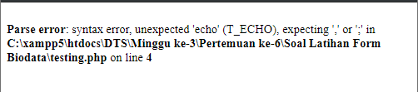

1. *Fatal Error*

*Fatal error* terjadi ketika PHP mengerti kode yang telah ditulis, namun apa yang diminta oleh kode tidak dapat dilakukan. *Fatal error* akan menghentikan eksekusi script. Jika Kamu mencoba untuk mengakses fungsi yang belum didefinisikan, maka outputnya adalah *fatal error*.

Contoh Permasalahan:

<?php

function fun1() {

echo "Dts-2019";

}

fun2();

echo "Fatal Error !!";

Output:

Pada kode di atas kita mendefinisikan fungsi fun1() tapi kita memanggil fungsi lain yaitu fun2() yang mana belum terdefinisi. Seperti pada gambar berikut:

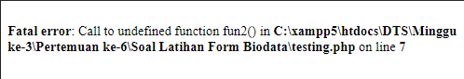

1. *Warning Error*

*Warning error* tidak akan menghentikan eksekusi dari script. Alasan utama dari *warning error* yaitu menyertakan file yang tidak ada atau mengisikan jumlah parameter yang tidak pas saat memanggil suatu fungsi.

Contoh Permasalahan:

<?php

echo "Warning Error!!";

include ("testing.php");

Output:

Pada kode di atas kita menyertakan file testing.php, namun bila file tersebut tidak ada dalam direktori, maka akan muncul *warning error*. Tapi hal itu tidak akan menghentikan eksekusi script. Anda akan melihat pesan *Warning Error!!* diikuti pesan warning error, seperti pada gambar berikut:

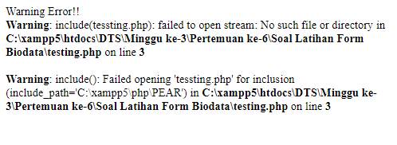

1. *Notice*

*Notice error* sama hal nya dengan *Warning Error* yaitu ketika terjadi *notice error* eksekusi script tidak akan berhenti. *Notice Error* akan terjadi ketika kita mencoba untuk mengakses variabel yang belum didefinisikan.

Contoh Permasalahan:

<?php

$a="Dts-2019";

echo "Notice Error !!";

echo $b;

Output:

Pada kode di atas kita mendefinisikan variabel yang bernama $a. Tapi kita malah memanggil variabel lain yaitu $b, yang tidak didefinisikan. Sehingga akan muncul *notice error* tapi eksekusi dari script tidak berhenti. Anda akan melihat pesan *Notice Error !!*. Seperti pada gambar berikut:

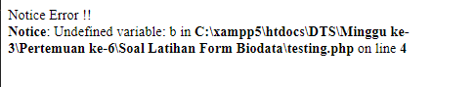

1. **Kesalahan berupa *Http Error***
2. **1xx: Informasi**
3. 100 Melanjutkan
4. 101 Memilih Protokol
5. 102 Memproses
6. **2xx: Sukses**
7. 200 OK
8. 201 Request Berhasil dibuat
9. 202 Request berhasil diterima
10. 203 Non-Authoritative Information (since HTTP/1.1)
11. 204 Tanpa Konten
12. 205 Reset Content
13. 206 Partial Content
14. 207 Multi-Status (WebDAV; RFC 4918)
15. 208 Already Reported (WebDAV; RFC 5842)
16. 226 IM Used
17. **3xx: Pengalihan**
18. *300 Multiple Choices*
19. *301 Dipindah Permanen*
20. *302 Ditemukan*
21. *303 Lihat Lainnya*
22. *304 Not Modified*
23. *305 Use Proxy*
24. *306 Switch Proxy*
25. *307 Temporary Redirect*
26. *308 Permanent Redirect*
27. **4xx: Kesalahan Klien**
28. *400 Permintaan Tak Layak*
29. *401 Unauthorized*
30. *402 Payment Required*
31. *403 Terlarang*
32. *404 Tidak Ditemukan*
33. *405 Method Not Allowed*
34. *406 Not Acceptable*
35. *407 Proxy Authentication Required*
36. *408 Request Timeout*
37. *409 Conflict*
38. *410 Tidak tersedia*
39. *411 Length Required*
40. *412 Precondition Failed*
41. *413 Request Entity Too Large*
42. *414 Request-URI Too Long*
43. *415 Unsupported Media Type*
44. *416 Requested Range Not Satisfiable*
45. *417 Expectation Failed*
46. *419 Authentication Timeout (not in RFC 2616)*
47. *420 Method Failure*
48. **5xx: Kesalahan Server**
49. *500 Internal Server Error*
50. *501 Not Implemented*
51. *502 Bad Gateway*
52. *503 Service Unavailable*
53. *504 Gateway Timeout*
54. *505 HTTP Version Not Supported*
55. *506 Variant Also Negotiates (RFC 2295)*
56. *507 Insufficient Storage (WebDAV; RFC 4918)*
57. *508 Loop Detected (WebDAV; RFC 5842)*
58. *509 Bandwidth Limit Exceeded (Apache bw/limited extension)*
59. *510 Not Extended (RFC 2774)*
60. *511 Network Authentication Required (RFC 6585)*
61. *520 Origin Error (Cloudflare)*
62. *521 Web servers is down (Cloudflare)*
63. *522 Connection timed out (Cloudflare)*
64. *523 Proxy Declined Request (Cloudflare)*
65. *524 A timeout occurred (Cloudflare)*
66. *598 Network read timeout error (Unknown)*
67. *599 Network connect timeout error (Unknown)*
68. Beberapa kesalahan yang umum dan sering terjadi antara lain :
69. Error 404 (Not Found)

Penyebab :

* 1. Kesalahan penulisan URL
  2. URL halaman telah diubah oleh si pengunggah
  3. Halaman yang diakses sudah tidak tersedia
  4. Halaman telah dihapus

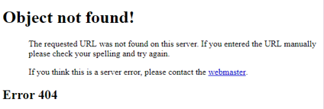

1. Error 403 (Forbidden)

Penyebab :

* 1. Permasalahan pada permission/hak akses suatu halaman atau script.

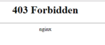

1. Error 500 (Internal Server Error)

Penyebab :

1. Adanya permasalahan komunikasi antara server dan script website.
2. Perubahan konfigurasi file .htaccess
3. Perubahan yang tidak disengaja pada file .htaccess
4. Instalasi plugin/extension yang melakukan file .htaccess
5. Terhapusnya file .htaccess

Contoh:

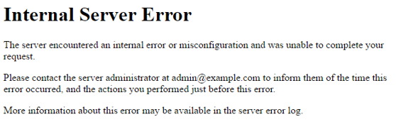

1. Error 503 (Service Unavailable)

Penyebab :

1. Permasalahan server
2. Server down,
3. Server dalam kondisi *maintenance*,
4. Penggunaan resource server yang cukup tinggi

Contoh:

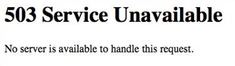

1. Error 504 (Gateway Time-out)

Penyebab :

1. *Request* (permintaan) data yang terlalu lama ke server
2. Dipengaruhi oleh gangguan pada penyedia layanan internet
3. Pembagian serta penggunaan data akses yang tidak seimbang
4. Kesalahan jaringan server di Internet maupun koneksi internet pada komputer yang digunakan

Contoh:

